香洲创港中心项目招商中心展厅
沙盘模型翻新服务技术任务书
（第三次招标）



经办人
部门负责人
相关部门
分管领导

编制单位：珠海正方产业发展有限公司

编制日期：2026年8月

- 项目概况
1.模型为香洲创港中心项目招商中心展厅沙盘模型，整体尺寸约10m×5.2m，比例：园林1:110、建筑1:120，底座钢琴烤漆、围边钢化玻璃，建筑主体ABS + 亚加力材质，灯光分组智能控制。
2.服务范围：现场检修、电路修复、灯光更换、景观翻新、标识调整、构筑物校准等。
3.质量要求：翻新后无裸露线路、灯光全亮、标识清晰、景观整洁、构筑物对位精准，符合原模型工艺与环保标准，翻新部分质保1年。
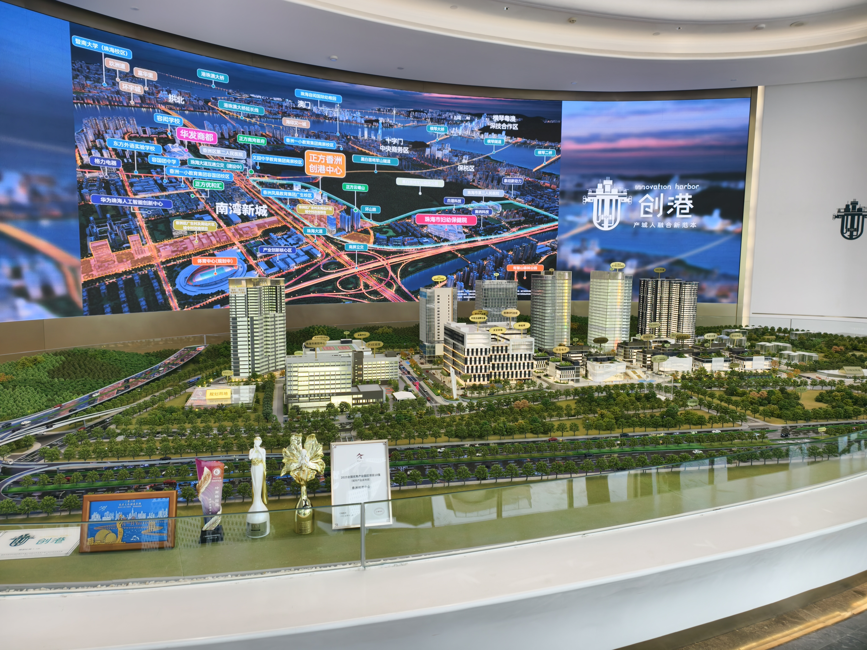
沙盘模型实景图
- 服务内容
为使供应商更准确地了解项目实际情况及实施内容，招标方支持供应商进行现场踏勘或视频勘探。
（一）电路与灯光系统检修
1.建筑内部灯光：17栋、18栋正面立面编程灯光流动字体无法显示，需恢复。（以上楼栋，因编程、线路、控制器、电源等原因造成的故障，需在本次招标任务中恢复；如实际检修中，因灯光系统整体故障，需全面检修，甚至导致楼栋建筑需整体调整的，则不纳入本次招标服务范围，后续另行招标或签订补充协议）。
（二）构筑物与道路校准优化
1.精神堡垒歪斜，须予以校正并重新加固。
2.修正珠海大道互通立交某路段的车行路线空间交叉与上下衔接关系。
- 投标人资质与业绩要求
1.在中国境内依据《中华人民共和国公司法》注册的独立法人，能够独立承担民事责任，具备提供标的物能力的单位；
2.公司资质要求：经营范围包含建筑模型设计、模型制作生产等：
3.对设计、制作及生产高品质模型有丰富经验积累；
4.具备纳税资格并承诺能提供有效的增值税专用发票；
5.最近三年在经营活动中没有重大违法、违规行为；
6.近三年（2023年至今）具有至少3个房地产项目沙盘制作业绩（单个合同金额不低于20万元），投标时须提供合同关键页及项目实景照片。
- 质保与售后服务
- 工期要求：总服务工期5至7日历天，需配合甲方展示节点，按期完工交付，不得无故延误。
- 安全要求：施工期间做好现场安全防护，做好成品保护，不得损坏沙盘原有结构及展厅设施，因施工造成损坏由服务单位全额承担。
3.质保期：自验收合格之日起，提供1年免费质保服务，质保期内非人为损坏提供免费维修、更换、调试。
4.响应机制：接到故障通知后24 小时内响应，紧急情况4小时内到场处理，一般故障3日内修复完毕。
5.维护服务：质保期内提供每季度1次免费上门清洁、检查、保养，包括光源检测、线路检查、植被整理、除尘保洁等。
6.终身服务：质保期满后提供终身成本价维修维护服务，仅收取材料与人工成本，不额外加价。
- 验收要求及付款条件
本项目无预付款，完成模型修改服务后，提交正常展示证明材料，进行费用结算。

